OBJAVA ZA MEDIJE

PREDSJEDNIK HAZU AKADEMIK ZVONKO KUSIĆ I GLAVNI TAJNIK AKADEMIK PAVAO RUDAN PRIMILI SABORSKOG ZASTUPNIKA VELJKA KAJTAZIJA

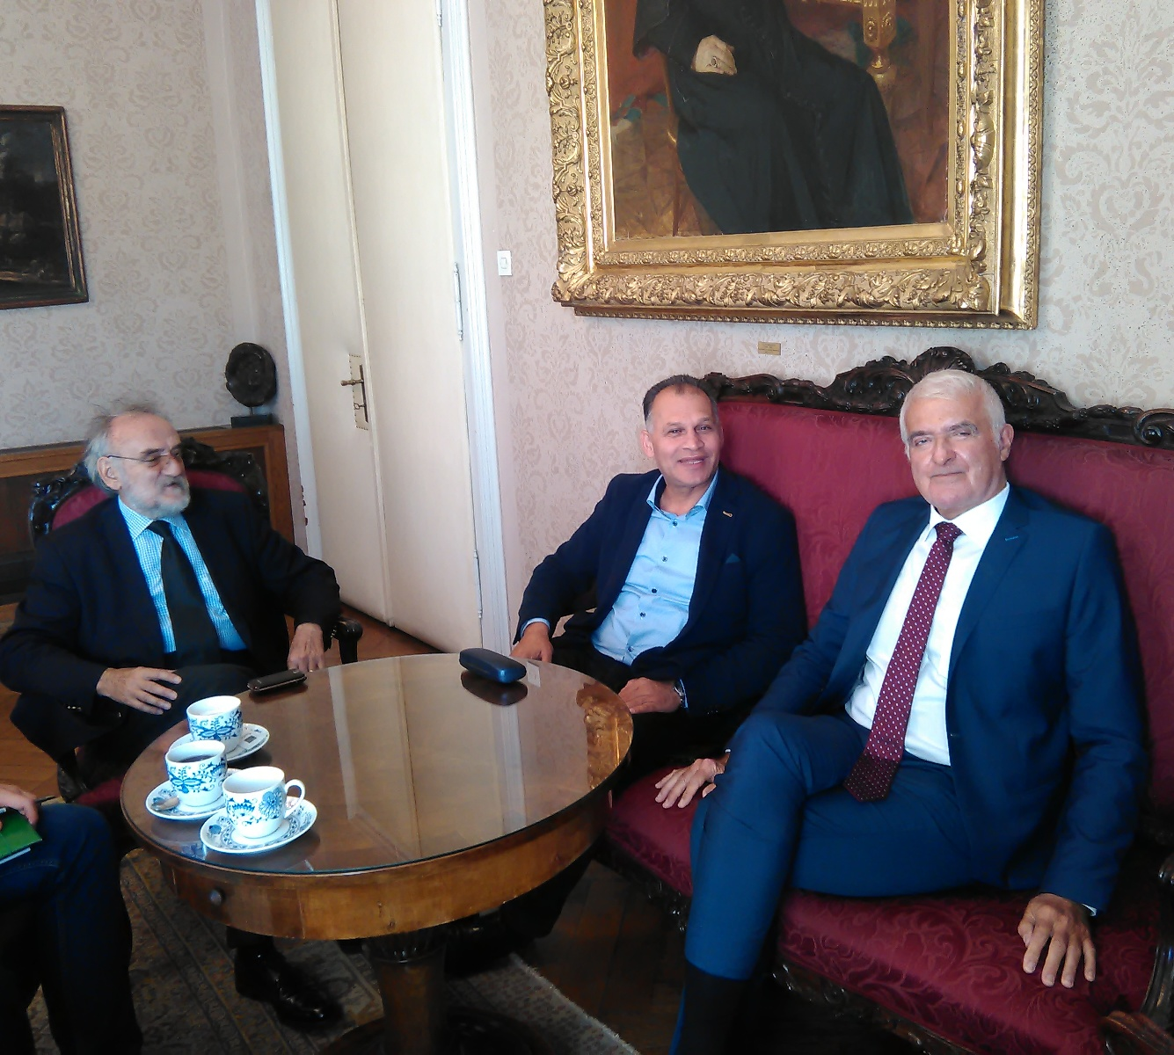

Zagreb, 6. listopada 2016. – Predsjednik Hrvatske akademije znanosti i umjetnosti akademik Zvonko Kusić i glavni tajnik akademik Pavao Rudan primili su u četvrtak 6. listopada u palači HAZU zastupnika romske i još 11 nacionalnih manjina u Hrvatskom saboru Veljka Kajtazija. Tema razgovora bila je organizacija znanstvenog skupa koji će se održati u palači HAZU 3. i 4. studenog povodom Svjetskog dana romskog jezika, pod pokroviteljstvom predsjednice Republike Hrvatske Kolinde Grabar-Kitarović. Uz HAZU, organizatori skupa bit će i Ured zastupnika Veljka Kajtazija i Savez Roma u Republici Hrvatskoj „Kali Sara“.
To će biti drugi znanstveni skup u HAZU povodom Svjetskog dana romskog jezika, a prvi je održan 4. studenog 2015.

Marijan Lipovac
Ured za odnose s javnošću i medije HAZU

